<http://www.gamer.ru/monopoly-city-streets/monopoly-city-streets-globalnaya-onlayn-igra-na-osnove-google-maps>

Monopoly City Streets — глобальная онлайн-игра на основе Google Maps

При первом посещении сервис предлагает нам начать с того города, который он определил по нашему IP адресу.

Monopoly City Streets — глобальная онлайн-игра на основе Google Maps.

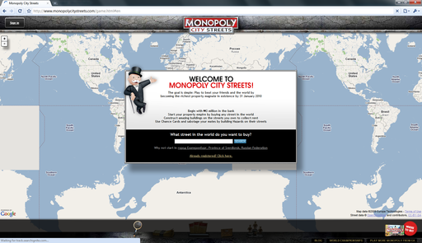

Monopoly City Streets — глобальная онлайн-игра на основе Google Maps

После перехода по ссылке попадаем в свой город и получаем возможность купить любую улицу. С этого и начинается игра. Именно в момент покупки улицы ввам предлагается зарегистрироваться.

В нике разрешены только буквы и пробелы.

Вот так выглядит интерфейс зарегистрированного и авторизованного ползьвателя:

Monopoly City Streets — глобальная онлайн-игра на основе Google Maps

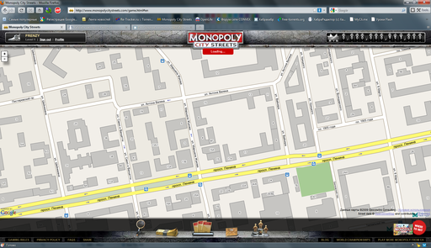

Внизу рабочей области присутствуют пять клавиш:

1. Поиск города / страны / улицы

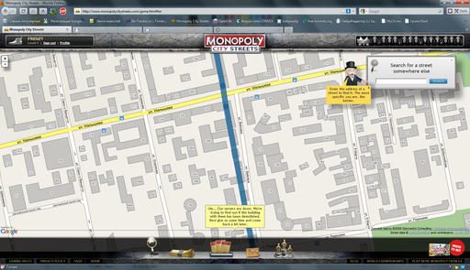

2. Включить визард покупки улицы (фиолетовым цветом отмечены улицы, доступные для покупки, а синим — уже принадлежащие другим игрокам)

на данном скриншоте представлена свободная для покупки улица (так же вылезло предложение найти ближайшее здание оппонента и взорвать его:)

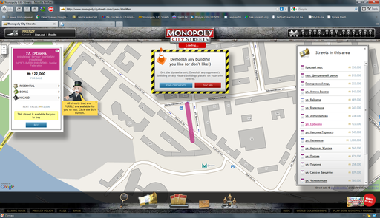

Кликнув на свою улицу мы можем ее либо продать, либо построить на ней новое здание:

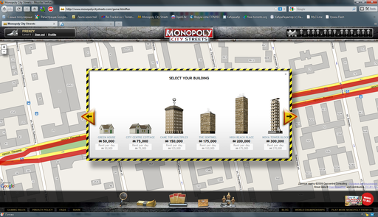

Доход приносят как здания, так и улицы — ежедневно.

Так же в игре есть так называемые Chance Crads и они делятся на несколько видов:

Hazard Chance Card — позволяет строить такие здания как Power Plants, Prisons, и Sewage Works. Эти здания нужно строить на улицах соперников, т.к. они убивают приносимый улицей доход.

Bulldozer Chance Card — позволяет разрушать здания, построенные благодаря Hazard, или бонусные здания противников.

Bonus Building Chance Card — защищает ваши самые лучшие улицы от попыток построить на них различные здания типа Hazard, а также отменяют эффект от уже имеющихся Hazard-ов.

Другие — карточки, которые случайным образом могут принести прибыль или убыток.

Chance Cards выпадают случайным образом во время строительства или сноса зданий.

В игре есть три типа рейтинга: локальный (городской), региональный(рейтинг по стране), мировой. Цель игры - стать первым в рейтинге :)